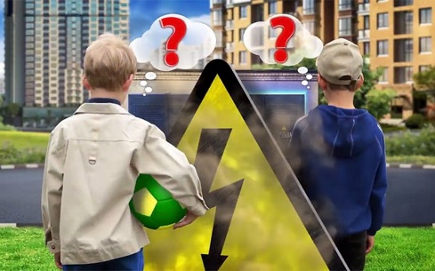
УВАЖАЕМЫЕ РОДИТЕЛИ!

Информируем вас о произошедших в 2022-2023 годах несчастных случаях с участием несовершеннолетних от действия электрического тока.
В августе 2022 года в аг. Макарово Каменецкого района Брестской области учащийся 6-го класса, играя с друзьями в проезде, расположенном за зданием магазина, проходя вдоль кустарника, расположенного под ВЛ-0,4 кВ, коснулся правой ногой оборванного провода, находящегося под напряжением и попал под действие электрического тока. Был доставлен в учреждение
здравоохранения.
В августе 2022 года в д. Шандры Волковысского района учащийся 9-го класса осуществлял рыбную ловлю в запрещенном месте. Коснулся удилищем ВЛ-35 Кв и был травмирован электрическим током. Доставлен в реанимационное отделение учреждения здравоохранения работниками скорой медицинской помощи.
В ноябре 2022 года в д. Червоное Село Зельвинского района Гродненской области малолетний ребенок 2022 года рождения, гуляя с сестрами в детской комнате, взялся за провод электрического циркуляционного насоса отопления, имеющего повреждение изоляции, в результате чего получил электротравму.
В январе 2023 года в г. Барановичи Брестской области ребенок 2015
года рождения во время игры в прятки с друзьями залез на батарею отопления, расположенную на лестничной клетке. Держась за трубу отопления прикоснулся рукой к оголенному проводу электропроводки выключателя освещения и был поражен электрическим током. Был доставлен в учреждение здравоохранения.
В июле 2023 года в г. Барановичи Брестской области ученик 4-го класса решил помочь отцу в покосе газона во дворе жилого дома для чего включил электрическую газонокосилку, подключенную к электрической сети через удлинитель. В процессе покоса провод удлинителя попал под режущий нож газонокосилки и был поврежден. Ребенок решил соединить два повреждённых конца провода, при этом не отключил удлинитель от электрической сети. При попытке соединить провода, получил удар электрическим током. Был доставлен в учреждение здравоохранения.
В августе 2023 года в СТ «Сосенки» Волковысского района Гродненской области 10-летний мальчик вместе с отцом при помощи специального насоса откачивал воду из бассейна. Как только работа была завершена, мужчина попросил ребенка выключить насос. При попытке отключить оборудование ребенок прикоснулся к токоведущим частям вилки, в результате чего был смертельно травмирован.
Во избежание несчастных случаев с несовершеннолетними от действия эклектического тока необходимо помнить и выполнять элементарные правила электробезопасности. Основные из них: .
.
1. Не включать и не трогать электроприборы мокрыми руками.
2. Не играть с включенными в сеть электроприборами.
3. Не пользоваться электроприборами в ванне или под душем, в комнате с высокой влажностью.
4. Во время работы электроприборов не открывать и не разбирать их.
5. Уходя, отключать электроприборы, которые не используются, из сети.
6. Не пользоваться неисправными электроприборами с отсутствием изоляции провода, с неисправной вилкой и т. д.
7. Не приближаться к оборванным, лежащим на земле проводам линий электропередачи на расстояние менее 8 метров.
8. Не устраивать игры под проводами электролиний.
9. Не влезать на опоры линий электропередачи.
10. Не делать набросов на провода линий электропередачи.
11. Не запускать бумажного змея вблизи линий электропередачи.
12. Не заходить за ограждения трансформаторных подстанций, в подстанции и на строительные площадки, где могут применяться временные электропроводки.
13. Не пользоваться включенными в сеть переносными лампами и бытовыми электроприборами (магнитофонами, радиоприёмниками и др.) в садах, огородах, сырых помещениях и помещениях с токопроводящими полами (бетонными, кирпичными т.д.).
14. Отключать электронагревательные приборы: чайники, кастрюли, сковородки от электрической сети при заполнении их водой непосредственно от водопроводной системы.
15. Самостоятельно не ремонтировать неисправную электропроводку, а сообщать о неисправности родителям или взрослым.
16. При использовании переносных электроприборов не закладывать шнуры за газовые, отопительные, водопроводные трубы.
17. Не вешать на провода электропроводок никаких предметов.
18. Не пользоваться неисправными штепсельными розетками, выключателями, шнурами для включения электрооборудования и электроприборов.

Подготовлено на основании информационного письма Стародорожской районной энергогазинспекции Государственного учреждения «Государственный энергетический и газовый надзор»

